雲林縣虎尾鎮中正國小103年度推動「生態有機校園」成果
活動名稱： 健康體位適中宣導
活動地點： 中庭廣場、操場
承辦處室：學務處
活動相片翦影 | 圖片說明：
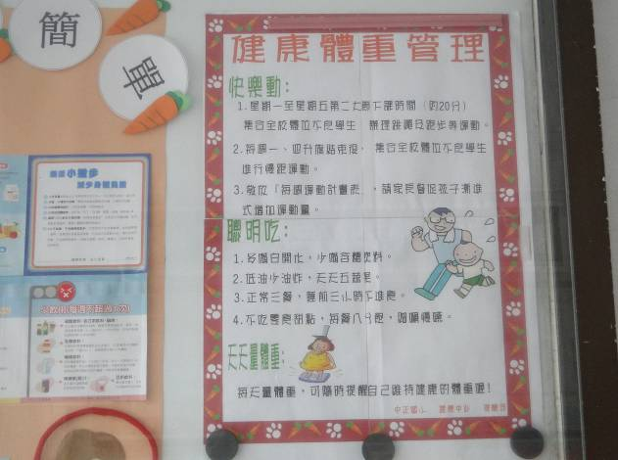 | 川堂張貼健康體重管理海報，提醒學生時時注意自己的體重，維持健康的身體。
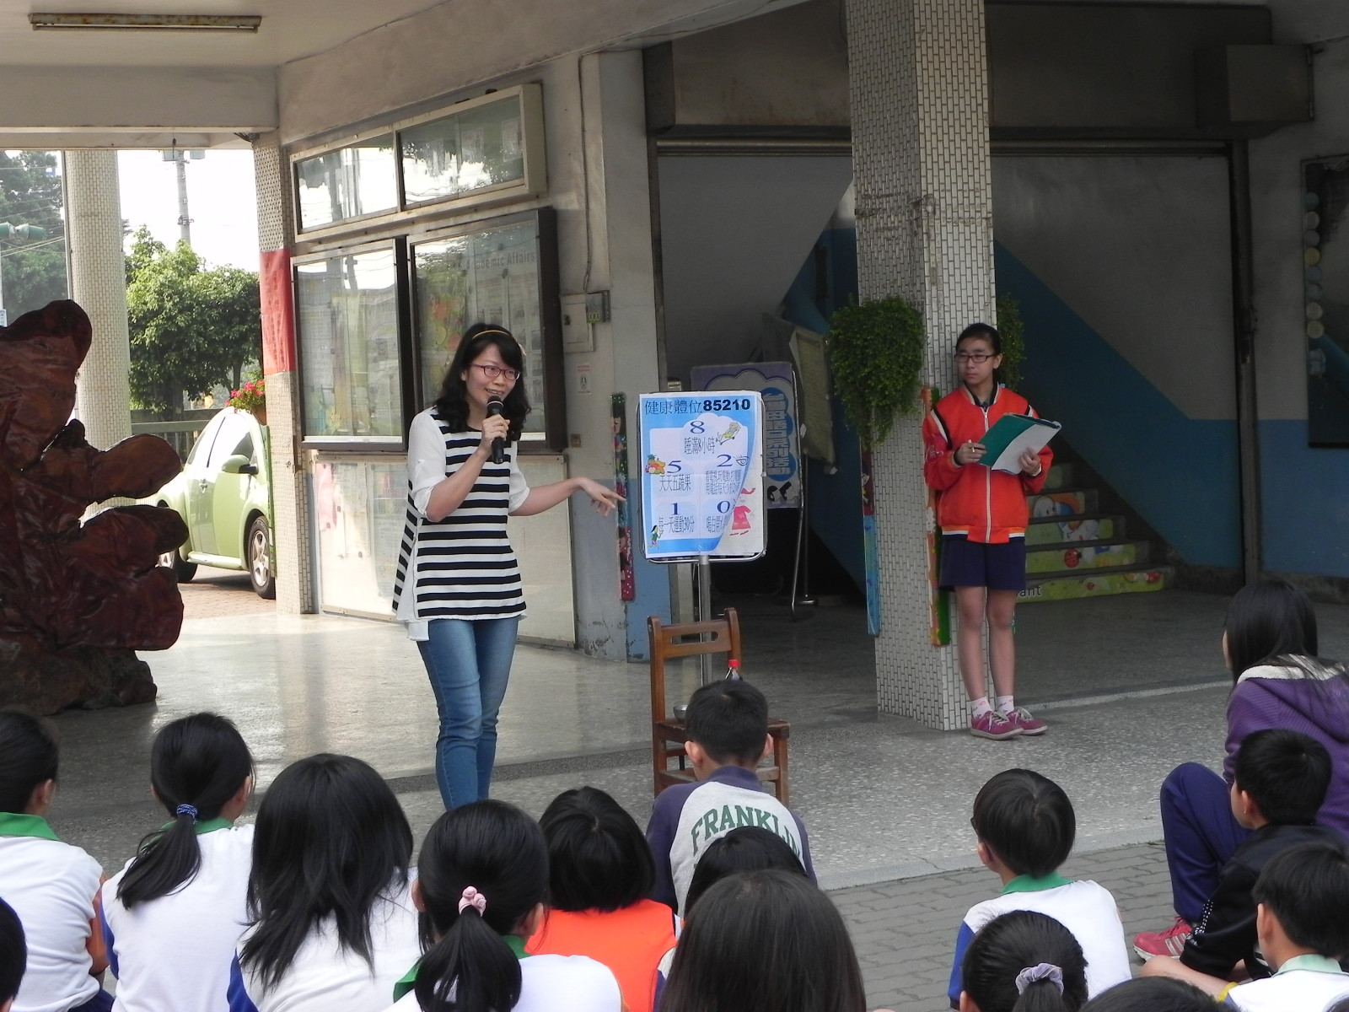 | 校護於朝會宣導，養成正確的飲食習慣，並維持每週固定運動，每次運動時間最好在30分鐘以上，增加心肺功能，對健康有很大的的益處。
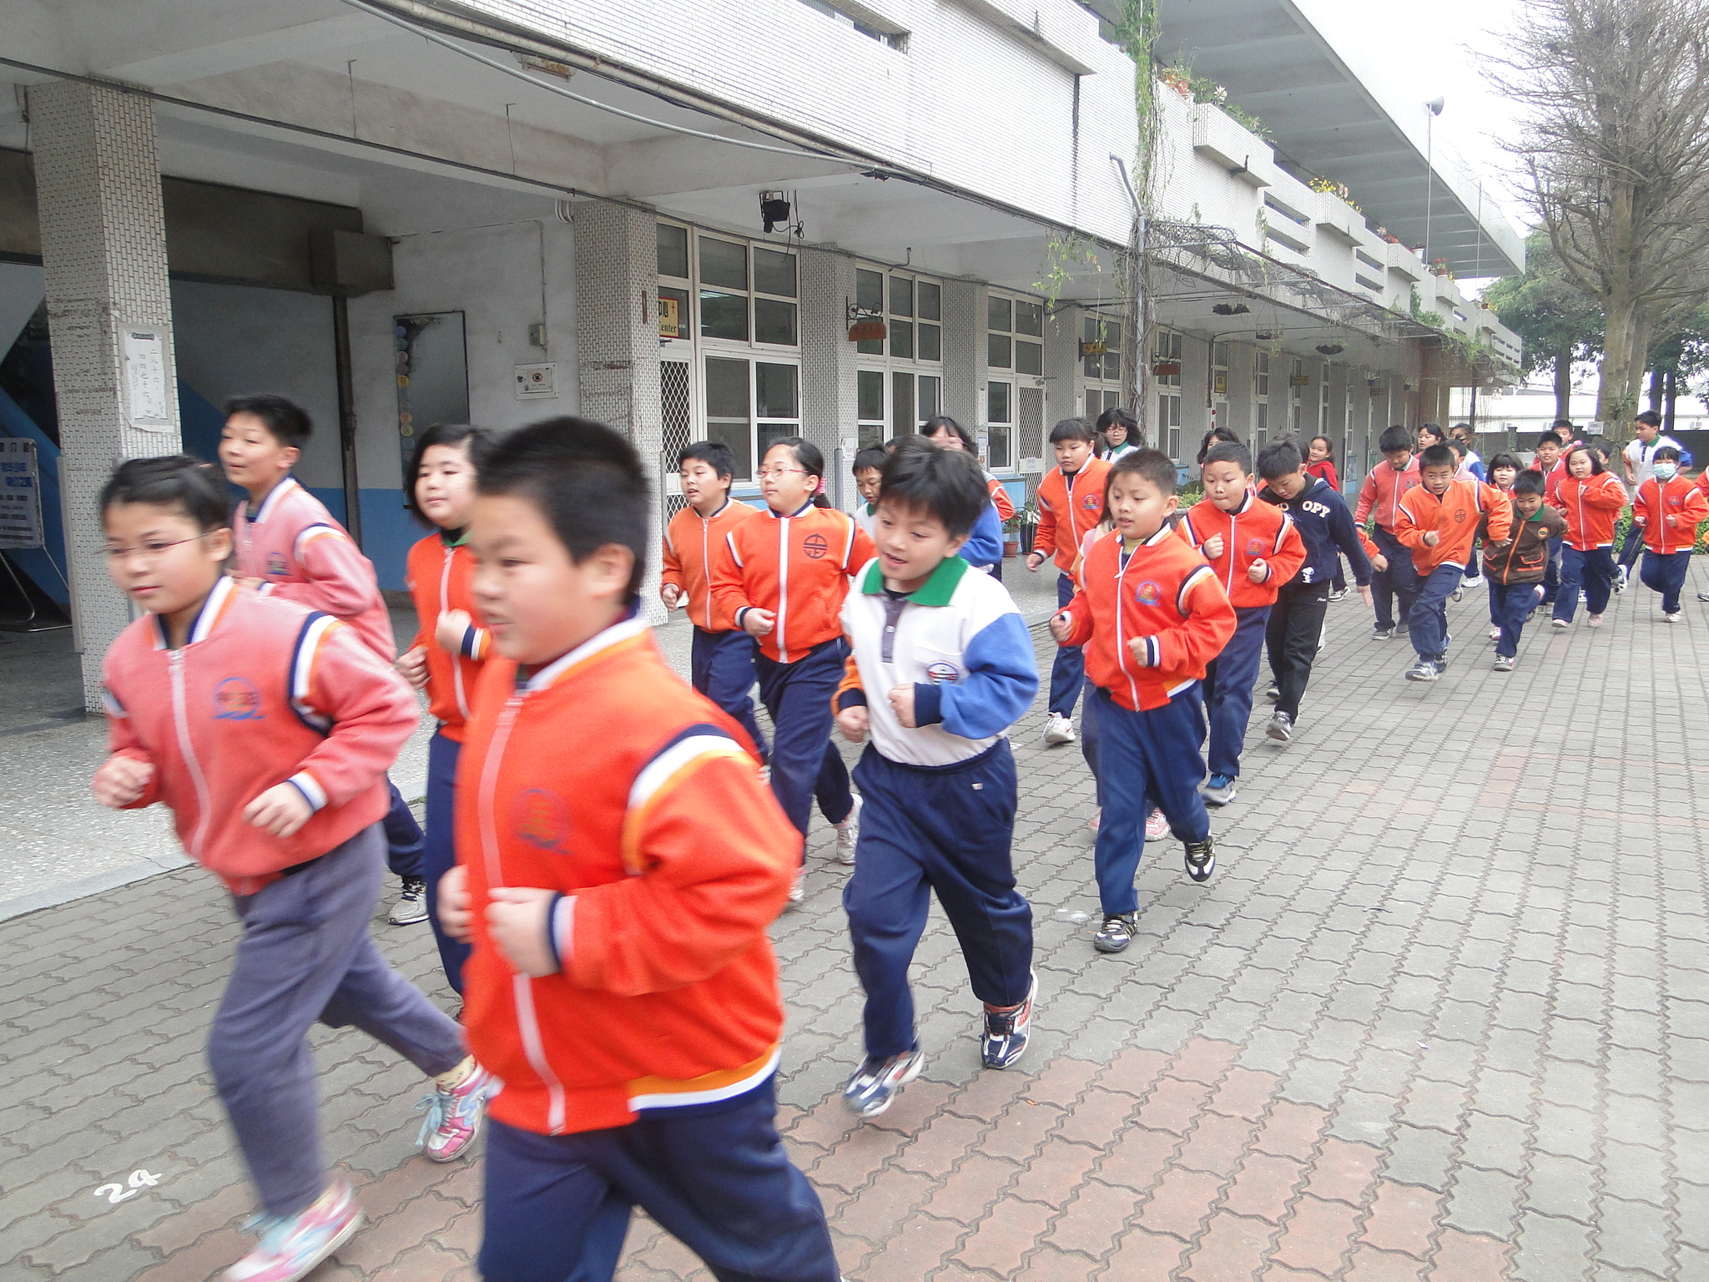 | 學生於朝會後，由導師帶領下，全校學生一到六年級進行健走或跑步運動，利用全班性的運動，鼓勵體位不良的學生，能夠愛上運動，並增加運動量。

